Liberar acréscimo/desconto no caixa

1°) Caminho:
Menu > Configurações PDV > Configurações geral

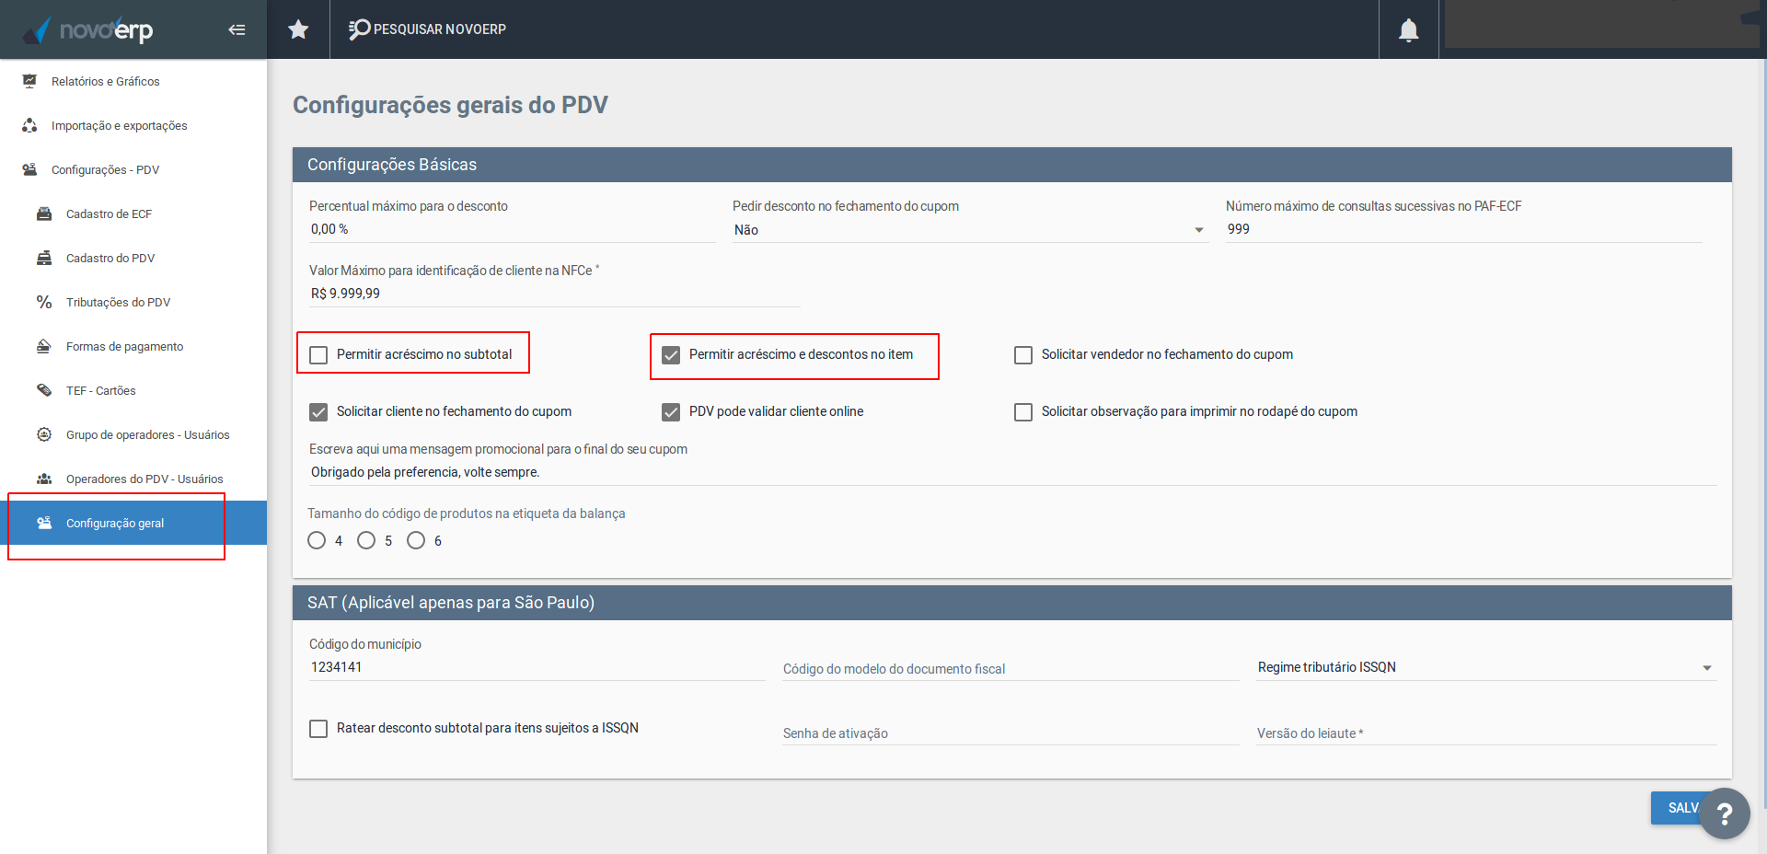

Permitir acréscimo no subtotal = Adicionar acréscimo na hora de fechar o cupom.
Permitir acréscimo e desconto no item = Adicionar acréscimo ou desconto por item e não no subtotal do cupom fiscal.

Ao ativar essa função, você deve enviar carga de Configurações PAF para os caixas

Menu > Envia dados PDV

